Результаты опроса по маркетплейсам Wildberries и OZON

Проведем анализ двух лидирующих маркетплейсов в России Wildberries и OZON. Для того, чтобы оценить качество работы данных компаний, был проведен опрос с помощью Survio.com, в котором участвовали 30 человек. Все они являлись постоянными пользователями маркетплейсов.
По данным, полученным из опроса, можно сделать вывод, что возраст опрошенных состоит в диапазоне от 18 до 25 лет – 83,3%, от 26 до 35 лет – 13,3% респондентов, больше 36 лет – 3,3% респондентов. Более старшее поколение пользуются маркетплейсами гораздо реже по причине устоявшихся принципов и беспокойстве о своих средствах, поскольку в основном при покупке товара требуется заполнение данных своих банковских карт.
56,7% респондентов ответили, что пользуются чаще Wildberries, соответственно, Ozon предпочитают 43,3% респондентов.
В приоритетный список покупателей попадают товары из категории косметических средств, а также продукция личного пользования (шампуни, кремы и т.д.). Данную категорию выбрали 50% опрошенных, 46.7% выбрали одежду и обувь.
Помимо всего перечисленного, провели оценку внешнего вида, информационной загруженности и скорости доставки товаров. Оценивание происходило по пятибалльной шкале, где: 5 – отлично, 4 – хорошо, 3 – удовлетворительно, 2 – плохо, 1 – очень плохо.
На данной диаграмме, а также на диаграммах, представленных ниже, столбцы означают количество ответов, которые дали респонденты.
По критерию «Внешний вид веб сайтов» для Wildberries 36,7% респондентов (11 респондентов) поставили 5 баллов из 5, оценку 4 поставили 33,3% (10 респондентов), 3 из 5 баллов поставили 13,3% (4 респондента), 2 балла и 1 балл поставили 6,7% респондентов (2 респондента) и 10% (3 респондента) соответственно.
Для Ozon результаты следующие: 5 баллов поставили 33,3% (10 респондентов), а 4 балла поставили 36,7% (11 респондентов), оценку 3 поставили 23,3% респондентов (7 опрошенных), на два балла оценили сайт 6,7% респондентов, или 2 человека.
Данные результаты говорят о том, что внешне больше половины опрошенных довольны компанией Wildberries.

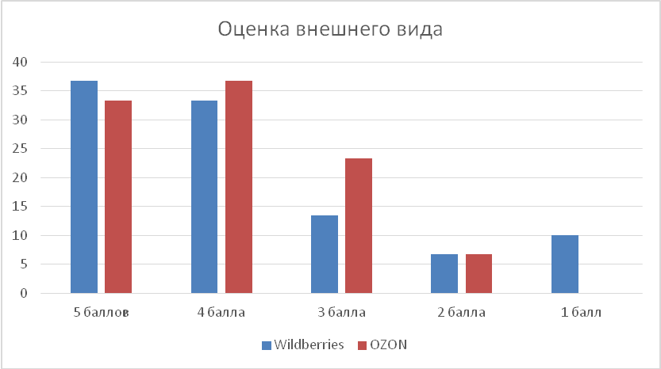
Рисунок Г.1- Оценка внешнего вида
Следующим критерием оценивания является информационная загруженность. По критерию «Информационная загруженность» для Wildberries результаты получились: 36,7%, или 11 респондентов, поставили 5 баллов, 4 и 3 балла поставили по 30% респондентов (по 9 опрошенных), 1 балл поставили 3,3% опрошенных (или 1 респондент).
Результаты для Ozon представлены на рисунке 4. Большее количество респондентов – 36,7% (11 опрошенных) поставили 3 из 5 баллов, оценку 4 – 30% опрошенных (9 респондентов), 26,7% респондентов (8 опрошенных) – 5 баллов и 6,7% опрошенных ( 2 респондента ) – 1 балл.
Рисунок Г. 2. Оценка информационной загруженности
Большинство участников выбрали WB, поскольку на сайте OZON достаточно много лишней информации из-за которых сложно сосредоточиться на выборе товара.
Далее следует критерий скорости доставки товаров.
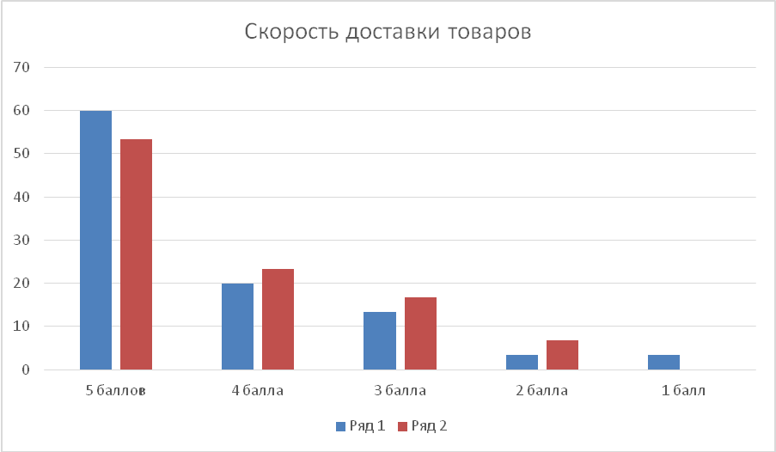
Рисунок Г. 3. Скорость доставки товаров

Для Wildberries респонденты дали следующие ответы: 60% опрошенных (18 респондентов) поставили по данному критерию 5 баллов из пяти, 20% (6 респондентов) – 4, 13,3% респондентов (4 опрошенных) – оценку 3 и по 3,3% (или по 1 респонденту) поставили 2 и 1.
Для Ozon результаты следующие: 53,3% опрошенных (или 16 опрошенных) дали 5 баллов, 23,3% (7 респондентов) – 4, 16,7% (5 респондентов) поставили оценку 3 и оценку 2 поставили 6,7%, или 2 респондента.
Скорость доставки – один из главных критериев при выборе маркетплейса. Ускоренная служба доставки психологически влияет на выбор человека.
Поставленная цель анализа была достигнута, онлайн-ритейлер Wildberries выигрывает в оценке качества обслуживания и эффективности работы на своих платформах.
Обе компании совершенствуются и обновляются, компании стараются подобрать наилучшие условия работы для своих партнеров. По этой причине, в настоящее время в условиях обострения экономических связей на международном рынке, компания изменяет правила работы.

К примеру, 7 марта 2022 года компания Wildberries сообщила партнерам об отмене платного хранения, чтобы помочь российскому бизнесу выжить, снижая их расходы. Таким образом цена на товары изменяется, что является большим плюсом не только партнерам, но и потребителям.

Помимо прочего, продолжит свое действие введенный раннее проект по поддержке партнеров:
- Досрочные выплаты
- Компания инвестировала 7.2 миллиарда рублей на проведение акций за счет Wildberries. Продавцы, не участвующие в акциях, не получат изменений комиссии (ранее комиссия за неучастие могла повышаться).
- Отменена плата за приемку на главный склад в Коледино.
- Скидка на логистику на 20%
- Сохранение скидок на срок дольше обычного по модели «Маркетплейс»

